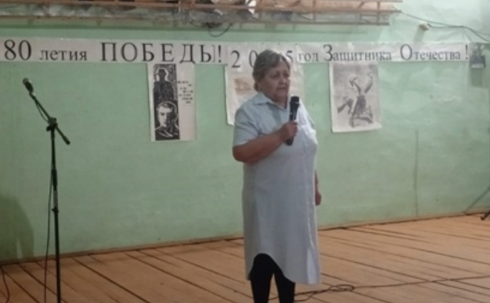
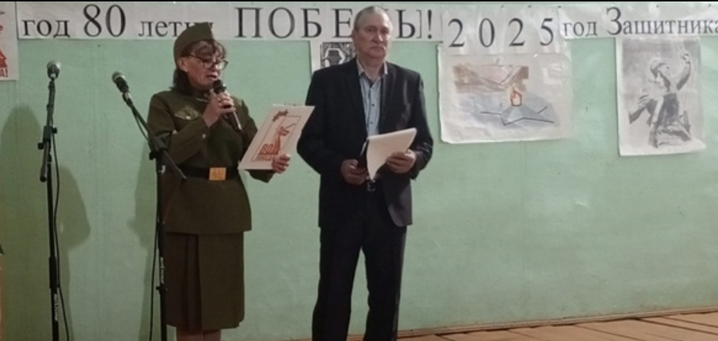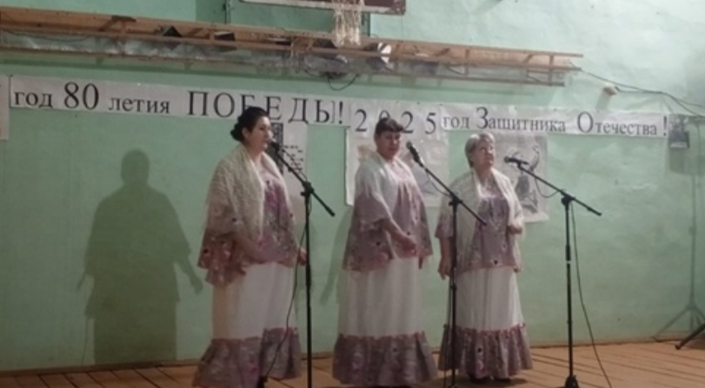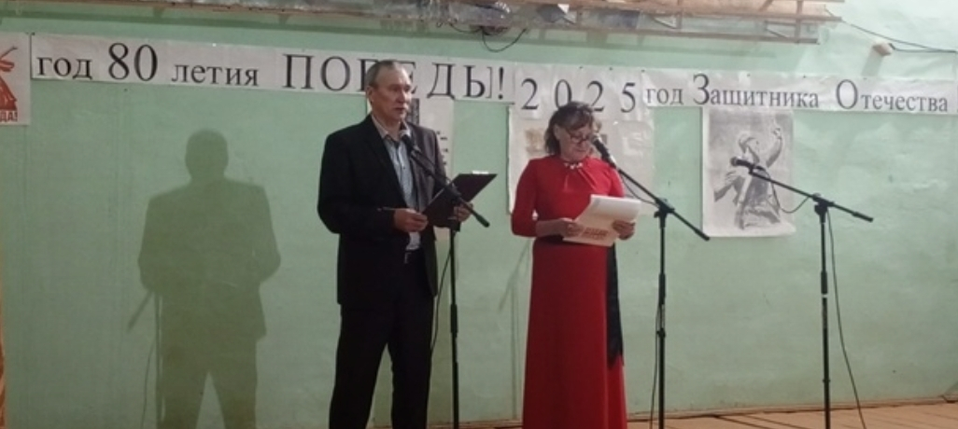
В Чувашском Шапкинском сельском доме культуры прошёл отчётный концерт Старо-Матакского сельского поселения, организованный в честь Года Защитника Отечества.
Программа мероприятия была насыщенной и разнообразной. На сцене выступили как опытные артисты, так и молодые дарования. Публику радовали народные и современные песни, душевные стихи о Родине и юмористические сценки, вызывающие улыбки у зрителей. Особенно запомнились яркие и энергичные танцевальные номера, демонстрирующие богатство культуры и традиций чувашского народа.
Концерт стал значимым событием в культурной жизни Старо Матакского сельского поселения, оставив тёплые воспоминания и чувство гордости за родную землю.

